SVEUČILIŠTE U ZAGREBU
VETERINARSKI FAKULTET

Valentina Perković
Sunčana Vuković

Ekspresija imunohistokemijskih biljega Ki67 i CD31 u melanocitnim tumorima pasa

Zagreb, 2020.

Ovaj rad izrađen je u Zavodu za veterinarsku patologiju Veterinarskog fakultet Sveučilišta u Zagrebu pod vodstvom izv. prof. dr. sc. Marka Hohštetera i dr. sc. Lidije Medven Zagradišnik i predan je na natječaj za dodjelu Rektorove nagrade u akademskoj godini 2019/2020.

SADRŽAJ
1. UVOD 1
1.1. Oralni melanomi pasa 1
1.2. Imunohistokemijski biljezi Ki67 i CD31 3
1.3. Vaskularna mimikrija (VM) 4
1.4. Antiangiogenetska terapija 4
2. OPĆI I SPECIFIČNI CILJEVI RADA 6
2.1. Opći cilj 6
2.2 . Specifični ciljevi 6
3. MATERIJAL I METODE 7
3.1. Histopatološka analiza 7
3.2. Imunohistokemijska pretraga 7
3.2.1. Korišteni imunohistokemijski biljezi 7
3.2.2. Postupak imunohistokemijske pretrage 7
3.2.3. Način procjenjivanja imunohistokemijske reakcije 8
3.3. Statistička obrada podataka 9
4. REZULTATI 10
4.1. Učestalost s obzirom na pasminu, dob i spol 10
4.3. Rezultati imunohistokemijske pretrage 14
4.3.1. Ki67 15
4.3.2. CD31 18
4.4. Rezultati korelacije promatranih svojstava 21
5. RASPRAVA 23
5.1. Pasminska, spolna, dobna distribucija 23
5.2. Analiza histopatološke pretrage 23
5.3. Analiza imunohistokemijske pretrage 23
5.4 Antiangiogenetska terapija 25
6. ZAKLJUČCI 27
7. ZAHVALE 28
8. POPIS LITERATURE 29
9. SAŽETAK 33
10. SUMMARY 34

1. UVOD

Melanocitni tumori javljaju se kod gotovo svih domaćih životinja, a mogu pokazivati benigno ili maligno biološko ponašanje. Maligni melanocitni tumori nazivaju se malignim melanomima kojima se u današnje vrijeme pridaje sve veća pozornost, osobito u smislu komparativne onkologije. Za razliku od njih, benigni melanocitni tumori nazivaju se melanocitomi. Melanom kod ljudi i životinja nastaje malignom preobrazbom melanocita, neuroektodermalnog su podrijetla te imaju sposobnost proizvodnje smeđeg pigmenta melanina (BERGMAN i sur. 2007.). Melanociti su prisutni u koži, oku te epitelu sluznica i moždanih ovojnica. Istraživanja u humanoj medicini melanoma pokazala su podudarnost u promjenama broja gena, te u njihovim strukturnim i funkcionalnim mutacijama, a isto tako povezanost je uočena između sluzničkih melanoma pasa i ljudi (HERNANDEZ i sur,. 2018.).
Pojavnost melanocitnih tumora je veća na koži, gdje su oni najčešće benigni, dok su oni u usnoj šupljini malignog biološkog ponašanja (RAMOS - VARA i sur., 2000.). Veliki dijagnostički izazov predstavljaju amelanotični tumori obzirom da citološki i histološki mogu podsjećati na druge tumore, najčešće na karcinom, sarkom i limfom. (RAMOS - VARA i sur., 2000.). Prvi i najučinkovitiji korak liječenja podrazumijeva lokalno liječenje u smislu kirurške ekscizije.

1.1. Oralni melanomi pasa

Tumori u usnoj šupljini čine oko 5% od ukupnog broja tumora u pasa, a maligni melanom smatra se najučestalijim malignim tumorom usne šupljine kod pasa. Oni se pojavljuju na gingivi, sluznici obraza, usnama i tvrdom nepcu, a zahvaćena je većinom starija dobna skupina (BERGMAN i sur. 2007.; GELBERG, 2017.; UZAL i sur., 2017.). Spolna predispozicija nije utvrđena. Smatra se da su melanomi češći kod malih pasmina pasa te kod onih s tamnom dlakom i / ili pigmentiranom sluznicom, poput škotskih i bostonskih terijera, crnih koker španijela, jazavčara, minijaturnih pudlica, chow chowsa (RAMOS - VERA i sur., 2000.), zlatnih retrivera i irskih setera (MODIANO i sur., 1999.). Rasprostranjenost ove bolesti veća je kod čistokrvnih pasa što ukazuje na genetsku etiologiju. Genetske i epigenetske modifikacije melanocita koje dovode do promjena u ekspresiji ili funkciji gena i proteina uključenih u kontrolu staničnog ciklusa i apoptoze vjerojatno su uključene u razvoj melanoma. (MODIANO i sur., 1999.)
Stupanj pigmentacije ovih tumora znatno varira, a mnogi su barem djelomično amelanotični što znači da u citoplazmi tumorskih stanica nije prisutan melanin. Melanomi su obično promjera 3 do 4 cm kada se otkriju. Brzo rastu stoga je često prisutna tumorska nekroza i ulceracije. Također, često invadiraju kosti gingive. Histološki izgled melanoma razlikuje se od dobro diferenciranog visoko pigmentiranog do izrazito anaplastičnog amelanotičnog tipa. Anaplastični melanociti mogu pokazivati spojnu aktivnost, infiltrirajući spoj između bazalnih epitelnih stanica i submukoze. U nekim tumorima dominiraju okrugle stanice jasnih granica s velikom jezgrom i obilnom citoplazmom. Međutim, neoplastične stanice mogu biti i vretenaste s ovalnim jezgrama koje sadrže male jezgre. Ipak, najčešći tip melanoma sadrži kombinaciju okruglastih tzv. epiteloidnih stanica i vretenastih stanica. Koštana i hrskavična metaplazija može biti prisutna u nekih melanoma. U smislu procjene stanične morfologije visoko pigmentirane melanome je nužno izbijeliti. S druge strane, kod amelanotičnih tumora neophodna je imunohistokemijska pretraga za potvrdu dijagnoze melanoma, a najčešće korišteno protutijelo je Melan A. Melanomi s mitotskim indeksom <4/10 VPM (veliko povećanje mikroskopa, akronim VPM) uglavnom odgovaraju tumorima niskog stupnja malignosti, a oni s mitotskim indeksom >4/10 VPM povezani su s malignijim biološkim ponašanjem (MUNDAY i sur., 2017).
Oralni melanom pasa smatra se izuzetno malignim tumorom s visokim stupnjem lokalne invazivnosti i velikom metastatskom sklonošću. Otkriveno je da veličina primarnog tumora djeluje prognostički izrazito negativno na stopu preživljavanja. Klinički stadij bolesti temelji se na veličini tumora i podijeljen je u četiri stadija. Stadij I podrazumijeva tumore veličine manje od 2 cm u promjeru, stadij II od 2 do manje od 4 cm dok je stadij III 4 ili više cm. Četvrti stadij čine udaljene metastaze. Srednje vrijeme preživljavanja za pse koji su kirurški liječeni je otprilike 17 do 18 mjeseci kod stadija I, 5 do 6 mjeseci kod stadija II i 3 mjeseca kod stadija III. Prognostički čimbenici uključuju utvrđivanje stadija bolesti, veličine, prisutnost metastaza i histopatoloških značajki tumora (BERGMAN, 2007.). Oralni melanomi koji se nalaze u blizini kostiju tretiraju se djelomičnom mandibulektomijom ili maksilektomijom. Iako je sam zahvat vrlo invazivan, životinje ih obično dobro podnose. (SAROWITZ i sur., 2017.).

1.2. Imunohistokemijski biljezi Ki67 i CD31

Imunohistokemijska pretraga (IHC) je široko primijenjena tehnika koja povezuje imunologiju i histologiju. Temelji se na reakciji antigen-antitijelo, odnosno vizualizira lokalizaciju specifičnog antigena ili stanične komponente u dijelu tkiva. Najčešće se koristi u dijagnostici tumora. Antigen se može nalaziti u citoplazmi, jezgri, staničnoj membrani te na lipidima i proteinima. Imunohistokemijska tehnika mora biti dovoljno osjetljiva kako bi se detektirao dovoljan broj antigena te vizualizirala reakcija. Bitnu ulogu u tome imaju enzimi koji inkubirani s kromogenom produciraju stabilne obojene reakcije vidljive svjetlosnim mikroskopom. Selekcija primarnih protutijela za imunohistokemijske metode bojenja određuje se na temelju njihove specifičnosti za pojedinu vrstu tumora, uz pretpostavku da će nastati pozitivna reakcija. Monoklonska se protutijela razlikuju od poliklonskih u načinu nastanka i specifičnošću za pojedini epitop antigena. Monoklonska protutijela su visoko specifična i osjetljiva dok su poliklonalna protutijela većeg afiniteta i veće reaktivnosti, ali niske specifičnosti u usporedbi sa monoklonskim protutijelima (KÄMMERER i sur., 2001.; MONTERO, 2003.).
Kod psećih melanoma koriste se brojna protutijela u dijagnostičke i prognostičke svrhe (MUNDAY i sur., 2017). Ne tako davna istraživanja potvrdila su da neki od oralnih melanoma ipak imaju nešto bolju prognozu, a jedan od korištenih prognostičkih parametara je Ki67 (BERGIN i sur., 2011). Ki67 protein je stanični marker koji se koristi za određivanje postotka stanične proliferacije. Prisutan je isključivo tijekom aktivne faze staničnog ciklusa (G₁, S, G₂ i mitoza) dok mu se prisutnost u G₀ staničnoj fazi ne može detektirati. Koristi se u humanoj i veterinarskoj onkologiji kao prognostički indeks, a njegova se ekspresija smatra mjerom frakcije rasta tumora. U svom istraživanju Bergin i sur. (2011.) uočavaju nepovoljniji ishod melanoma kod kojih je Ki67 indeks bio viši od granične vrijednosti koja je iznosila 19,5 unutar jedne godine od postavljanja dijagnoze. Ova se granična vrijednost pokazala visoko osjetljivom (87.1%) i specifičnom (85.4%).
CD31 je glikoprotein koji je izražen u endotelnim stanicama i trombocitima, sudjeluje u staničnoj signalizaciji i staničnoj adheziji te je važan u istraživanju benignih i malignih vaskularnih tumora. CD31 ima ulogu u brojnim fiziološkim i patološkim signalnim puteva, a neki od njih su aktivacija T-stanica, aktivacija trombocita, angiogeneza i održavanje integriteta krvožilnog sustava. Također, ima imunoregulacijsku ulogu u endotelnim i hematopoetskim stanicama (RAMOS i sur., 2018.).

1.3. Vaskularna mimikrija (VM)

Angiogeneza podrazumijeva proces stvaranja novih krvnih žila iz postojećih i neophodna je za tumorski rast i metastatsko širenje te se kao takva smatra čimbenikom tumorske progresije (HANAHAN i FOLKMAN, 1996.). Međutim, maligne su tumorske stanice inducirane hipoksijom sposobne stvarati vaskularne mreže de novo što je povezano s malignim fenotipom i lošim kliničkim ishodom tumora. Ovaj se proces naziva vaskularna mimikrija (VM) (HENDRIX i sur., 2016.). VM je proces u kojem se agresivne tumorske stanice spajaju formirajući kanale bez prisutnosti endotelnih stanica (GE i LUO, 2018.; PRADO i sur., 2019.). CD31 korišten je u istraživanjima VM nekih humanih tumora, dok su istraživanja u veterinarskoj medicini oskudna (CLEMENTE i sur., 2010.). U jednom je prikazu slučaja potvrđeno prisustvo VM u melanocitomu u psa gdje su samo krvne žile bile pozitivne na biljeg CD31 (NORDIO i sur., 2018.). Clemente i sur., 2010. utvrdili su tek u jednome slučaju slabiju pozitivnost CD31 kada je riječ o vaskularnoj mimikriji tumora mliječne žlijezde pasa. Ovaj biljeg zajedno s CD34 predstavlja zlatni standard kod utvrđivanja vaskularne mimikrije humanih melanoma (SPILIOPOULOS i sur., 2015).

1.4. Antiangiogenetska terapija

Citostatska terapija danas je dio standardnog terapijskog liječenja zloćudnih bolesti, zajedno s kirurškim odstranjivanjem, zračenjem i biološkim lijekovima. Biološka terapija uz imunoterapiju uključuje i antiangiogenetsku terapiju. Sam cilj antiangiogenetske terapije temelji se na djelovanju lijeka na molekularnoj razini, sprečavajući receptore za čimbenike rasta, molekule koje sudjeluju u prijenosu staničnih signala i angiogenezi (KERBEL i KAMEN, 2004.). Poznato je da rezidualne tumorske stanice mogu formirati vaskularne mimikrijske kanale, osiguravajući tako kisik i hranjive tvari koji potiču proliferaciju stanica i napredovanje zloćudne bolesti. Zbog toga VM ima važnu ulogu u razvoju novih terapija. Istraživanja pokazuju da upotrijebljeni inhibitori angiogeneze uključujući anginex, TNP-470 i endostatin primjenjeni in vitro u ljudskim staničnim linijama melanoma i ljudskim endotelnim stanicama pokazuju znatnu vaskularnu inhibiciju endotelnih stanica, no ne i tumorskih stanica uključenih u VM. Naime, analiza je pokazala višu razinu mRNA i proteina za dva moguća receptora endostatina u endotelnim stanicama u usporedbi sa stanicama melanoma (VAN DER SCHAFT i sur., 2004.). Stoga se pretpostavlja da VM omogućuje rezistenciju na uobičajene antiangiogenetske lijekove (ITZHAKI i sur., 2013.).
Istraživanja također pokazuju da nikotinamid može učinkovito inhibirati stvaranje VM kanala kao i uništiti postojeće kanale stišavanjem VE-Cad (engl.vascular endothelial cadherin). VM suprimirana je mjesec dana nakon djelovanja nikotinamida što je za posljedicu imalo smanjenu proliferaciju tumorskih stanica u staničnoj kulturi humanog melanoma (ITZHAKI i sur., 2013.).
Procjenjeni su i učinci antiangiogenetskih spojeva na vaskularnu mimikriju. Inhibicijski učinci rekombinantnog humanog endostatina na stvaranje vaskularne mimikrije melaninskih stanica i glioblastoma pokazali su se neuspješnim. U modelu karcinoma jajnika, kratkotrajno liječenje pokazalo je antitumorske učinke. Međutim, pridonijelo je i progresiji karcinoma uslijed povećane ekspresije HIF-1α (engl. hypoxia-inducible factor 1-alpha) koji je prekomjerno izražen kod mnogih humanih karcinoma. Time se zaključuje da inhibitori angiogeneze nisu uspjeli spriječiti napredovanje i rast malignih tumora, što također pokazuje da stvaranje vaskularne mimikrije ima važnu ulogu u progresiji tumora (VARTANIAN i sur., 2007.).
Isto tako, neovaskularizacija koja obuhvaća angiogenezu i vaskularnu mimikriju ima ulogu u razvoju otpornosti na anti-VEGF (engl. anti-vascular endothelial growth factor) terapiju u multiformnom glioblastomu ljudi (SODA i sur., 2013). Zaključno, vaskularnu mimikriju treba smatrati jednim od glavnih uzroka razvoja otpornosti na antiangiogenetsku terapija solidnih tumora (DEY i sur., 2015).

2. OPĆI I SPECIFIČNI CILJEVI RADA

2.1. Opći cilj

Oralni melanomi su jedni od najčešćih malignih tumora usne šupljine pasa. Kratko vrijeme preživljavanja u pasa s ovim tumorom ukazuje na potrebu istraživanja oralnih melanoma na molekularnoj razini s ciljem boljeg razumijevanje biologije tumorskih stanica i razvoja novih terapijskih strategija. Temeljem navedenog opći cilj rada jest pridonijeti uspostavljanju novih dijagnostičkih kriterija malignosti i prognostičkog modela, a u smislu angiogeneze i vaskularne mimikrije tumora zajedno s utvrđivanjem stanične proliferacije tumora kako bi se ubuduće mogla implementirati ciljana antiangiogenetska terapija.

2.2 . Specifični ciljevi

1. Utvrditi imunohistokemijsku ekspresiju proteinskog biljega Ki67, eksprimiranog u stanicama tijekom mitoze i važnog za utvrđivanje stanične proliferacije na histopatološkim uzorcima oralnih melanoma pasa.
2. Utvrditi imunohistokemijsku ekspresiju biljega CD31 kojeg eksprimiraju endotelne stanice što je važno za procjenu vaskularizacije tumorskih promjena na histopatološkim uzorcima oralnih melanoma pasa.
3. Analizirati tumorsku angiogenezu i vaskularnu mimikriju kroz broj CD31 pozitivnih i negativnih stanica, a koje čine vaskularne prostore tumora te analizirati njihove vrijednosti u pikselima na istim uzorcima oralnih melanoma pasa.
4. Utvrditi postoji li korelacija između ekspresije imunohistokemijskog biljega Ki-67 u tumorskim stanicama i ekspresije CD31 biljega, odnosno između ekspresije Ki-67 i utvrđenih vaskularnih prostora.

3. MATERIJAL I METODE

3.1. Histopatološka analiza

U istraživanju je korišteno 24 odabranih arhivskih parafinskih uzorka oralnih melanoma pasa koji su izrađeni nakon rutinskog obavljanja obdukcija na Zavodu za veterinarsku patologiju, Veterinarskog fakulteta Sveučilišta u Zagrebu, ili su dostavljeni nakon kirurškog odstranjivanja iz privatnih veterinarskih ambulanti te s klinika Veterinarskog fakulteta, u vremenskom periodu od 1. siječnja 2011. do 31. prosinca 2019. Uzorci tumora fiksirani su 4%-tnim formalinom, uklopljeni u parafin, tkivni rezovi izrezani su na debljinu od 4µm i stavljani na predmetnice te obojani hematoksilin-eozin (HE) metodom. Oralnim melanomi klasificirani su prema klasifikaciji tumora probavnog sustava iz 2003. godine (HEAD i sur., 2003.) koristeći svjetlosni mikroskop (OLYMPUS, CX 21).
Kako bismo procijenili biološko ponašanje melanoma svaki je uzorak mikroskopski pregledan s ciljem utvrđivanja mitotskog indeksa (MI). Mitotski indeks (MI) procijenjivan je u 10 uzastopnih polja VPM, a mitotička aktivnost varirala je u uzorcima od jednog do drugog mjesta, pa je čitav uzorak pregledan kako bi se pronašla točka najveće mitotske gustoće.

3.2. Imunohistokemijska pretraga

3.2.1. Korišteni imunohistokemijski biljezi
U ovom istraživanju korištena su monoklonska protutijela Ki67 (Monoclonal Mouse Anti-Human Ki-67 Antigen, Clone MIB-1, Dako) i CD31 (Monoclonal Mouse Anti-Human CD31 Clone JC70A, Dako). U svrhu vizualizacije reakcije je korišten kromogen DAB (3, 3'-diaminobenzidin) koji imunoreakciju prikazuje kao tamno smeđe obojenje.

3.2.2. Postupak imunohistokemijske pretrage
Samom postupku imunohistokemijske analize prethodila je izrada tkivnih rezova iz parafinskog bloka pomoću mikrotoma. Blokovi su rezani na debljini od 4 μm te su preneseni na stakalca. Nakon toga slijedio je postupak deparafinizacije i rehidracije tkiva. Deparafinizacija se obavila uranjanjem preparata posloženih na nosač u Xylene Substitute (3x 20min) na sobnoj temperaturi. Nakon deparafinizacije tkiva slijedilo je rehidriranje tkiva uranjanjem preparata u sljedeće reagense: 100 % alkohol 2x 15 min; 96 % alkohol 2x 15 min; 75 % alkohol 2x 15 min; destilirana voda 2x 10 min.
Zbog prisutnosti veće količine melaninskog pigmenta u 11/24 uzorka tumora, isti su nakon rehidriranja tkiva izbjeljeni s ciljem vizualizacije pozitivne imunohistokemijske reakcije. Postupak izbjeljivanja uključivao je uranjanje uzoraka u 0,25% KMnO4 (20 min), ispiranje u tekućoj vodi, uranjanje u 5% vodenu otopinu oksalne kiseline, ispiranje u tekućoj vodi i uranjene u destiliranu vodu.
Slijedio je postupak razotkrivanja antigena pomoću tzv. HIER metode (engl. heat-induced epitope retrieval) koja razotkriva antigen pomoću topline. Predmetna stakalca postavljena su u kivetice koje su ispunjene otopinom citratnog pufera pH 6.0 (Dako REALTM Target Retrieval Solution, S2031). Nakon toga se poklopljena kiveta stavljala u plastičnu posudu s običnom vodom, te u mikrovalnu pećnicu (20 min). Po vađenju iz mikrovalne pećnice slijedilo je hlađenje (20 min).
Imunohistokemijska reakcija u užem smislu je obavljena automatiziranim postupkom imunohistokemijskog bojenja tkiva pomoću uređaja DAKO Autostainer Plus. Potrebni reagensi i radne otopine za rad uređaja su: destilirana voda, EnVision Wash Buffer (Dako), EnVision Peroxidase-Blocking Reagent (Dako), EnVision FLEX sekundarno protutijelo (Dako REALTM En VisionTM/HRP, Rabbit/Mouse-vrijeme inkubacije 30 min), substrat Dako REALTM DAB + Chromogen (vrijeme inkubacije 10 min) i primarna protutijela razrijeđena u koncentracijama (Ki67- 1:100; CD31-1:20; vrijeme inkubacije 30 min). Izvađeni preparati su se ispirali u destiliranoj vodi (2 min), a zatim su se preparati uranjali u hematoksilin (1 min). Pokrivanje uzoraka pokrovnim stakalcima je izvršeno manualno. Pozitivna kontrola za Ki67 je bio adenom cirkumanalnih žlijezda psa dok je za CD31 bilo tkivo bubrega.

3.2.3. Način procjenjivanja imunohistokemijske reakcije
Imunohistokemijske reakcije analizirane su svjetlosnim mikroskopom Nikon 2000 Eclipse uz pomoć objektiva 4x, 10x, 20x i 40x. Za oba biljega- Ki67 i CD31 imunohistokemijska se reakcija procijenjivala nakon fotografiranja uzoraka. Korištena je kamera Olympus DP20 i kompjuterski software Cell B (Olympus). Za kvantifikaciju reakcije Ki67 biljega upotrebljena je modificirana metoda prema Sánchezu i sur., (2007.) koji je procjenjivao broj pozitivnih od ukupno 600 tumorskih stanica (<30% Ki67- povoljna prognoza; ≥ nepovoljna prognoza). U ovom istraživanju procjenjivao se broj pozitivnih jezgri na 1000 tumorskih stanica ukupno u 4 vidna polja VPM u svim uzorcima (granična vrijednost 50% pozitivnih stanica). Za biljeg CD31 procjenjivao se broj imuno-označenih krvnih žila i onih negativnih na CD31 u 4 VPM. Korištenjem sustava za analizu slika Cell B određeni su sljedeći parametri: broj pozitivnih krvnih žila po fotografiji, površina pozitivnih krvnih žila čija je vrijednost izražena u pikselima (MOUSSA i sur., 2009.), broj vaskularnih prostora negativnih na CD31 te njihova površina izražena u pikselima.

3.3. Statistička obrada podataka
Svi su podaci statistički analizirani pomoću računalnog programa STATISTICA 12 StatSoft, Inc., USA, www.statsoft.com. Deskriptivnom statistikom su dobiveni podatci prikazani pomoću numeričkih i grafičkih prikaza. Utvrđivala se korelacija između ekspresije imunohistokemijskih biljega Ki67 i CD31 pomoću Spearmanovog koeficijenta korelacije. Vrijednosti p<0,05 smatrane su statistički značajnima.

4. REZULTATI

4.1. Učestalost s obzirom na pasminu, dob i spol
Oralni melanomi (n=24) utvrđeni su u 13 različitih pasmina. Najčešće su dijagnosticirani kod križanih pasmina pasa (n=7), zlatnih retrivera (n=5) i pudli (n=2) (Tablica 1., Slika 1.). Obzirom na starost jedinki raspon godina kretao se od 4 do 16 godina. Prosječna starost pasa iznosila je 11.6 godina. Od ukupnog broja pasa 79% su činili mužjaci, a 21% ženke (Tablica 1.).

Tablica 1. Prikaz pasminske, spolne i dobne distribucije

Pasmina | Dob | Spol*
Beagle | 14 | m
Bernski planinski pas | 10 | ž
Irski seter | 10 | m
Križana pasmina | 6 | m
Križana pasmina | 13 | m
Križana pasmina | 9 | ž
Križana pasmina | 16 | ž
Križana pasmina | 12 | m
Križana pasmina | 17 | m
Križana pasmina | 8 | m
Labrador retriver | 13 | m
Newfoundland | 6 | ž
Oštrodlaki foksterijer | 12 | m
Patuljasti gubičar | 6 | m
Pudl | 13 | f
Pudl | 12 | m
Pudl srednji | 13 | m
Sibirski haski | 16 | m
Zapadno-škotski terijer | 10 | m
Zlatni retriver | 10 | m
Zlatni retriver | 14 | m
Zlatni retriver | 16 | m
Zlatni retriver | 13 | m
Zlatni retriver | 10 | m

-Spol*- m- muški; ž- ženski

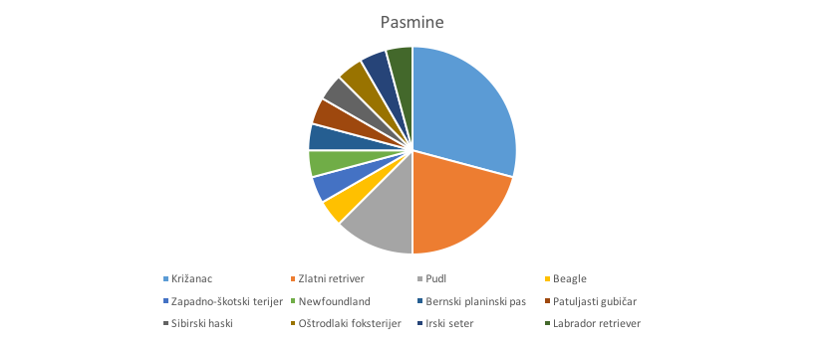
Slika 1. Prikaz pasminske distribucije

4.2. Rezultati histopatološke pretrage
U 75% tumora (n=18) broj mitoza je bio >4/10 VPM, a 25% tumora je imalo <4/10 VPM (Tablica 2.). Oralni melanom s najmanjim brojem mitoza imao je 2/10 VPM, dok je onaj s najvećim brojem mitoza imao 50/10 VPM (Slika 2.).
Tablica 2 . Prikaz minimalnih i maksimalnih vrijednosti mitoza
 | Min | Max
Mitoze | 2.0 | 50-0

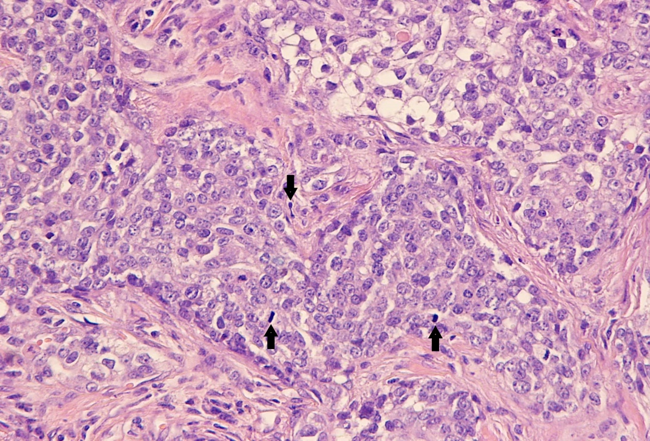

Slika 2. Prikaz mitotskih figura, crnim strelicama je označeno nekoliko stanica u mitozi, pas, HE x 10

4.3. Rezultati imunohistokemijske pretrage
Nakon provedene imunohistokemijske pretrage, ustanovljene su minimalne i maksimalne vrijednosti ekspresije imunohistokemijskog biljega Ki67, broj krvnih žila pozitivnih i negativnih (VM) na CD31, te njihova površina izražena u pikselima (Tablica 3.).

Tablica 3. Prikaz minimalnih i maksimalnih vrijednosti
 | Min | Max
Ki67/1000 st. | 10.0 | 217.0
% Ki67 | 1.0 | 21.7
Broj krvnih žila  pozitivnih na CD31 | 3.0 | 20.0
Vrijednost piksela CD31 pozitivnih krvnih žila | 17107.0 | 969685.0
% krvnih žila  pozitivnih na CD31 | 0.03 | 0.2
Broj vaskularnih  prostora (VM)  negativnih na CD31 | 0.00 | 4.0
Vrijednost piksela  vaskularnih  prostora (VM)  negativnih na CD31 | 0.00 | 114003.0
% vaskularnih  prostora (VM)  negativnih na CD31 | 0.00 | 0.04

4.3.1. Ki67
U svim uzorcima pozitivna reakcija (Tablica 4.) očitovala se difuznim obojenjem jezgara tumorskih stanica (Slika 3. i 4.). Srednja vrijednost broja pozitivnih stanica na Ki67 bila je 87,5 (standardna devijacija- 55.5). Svi tumori imali su manje od 50% pozitivnih stanica (granična vrijednost).

Tablica 4. Prikaz broja i postotka stanica pozitivnih na biljeg Ki67
Redni broj preparata | Broj stanica  pozitivnih na  Ki67/1000 st | % Ki67
1 | 217 | 21.7
2 | 61 | 6.1
3 | 67 | 6.7
4 | 134 | 13.4
5 | 162 | 16.2
6 | 85 | 8.5
7 | 120 | 12
8 | 56 | 5.6
9 | 159 | 15.9
10 | 56 | 5.6
11 | 190 | 19
12 | 118 | 11.8
13 | 10 | 1
14 | 97 | 9.7
15 | 66 | 6.6
16 | 54 | 5.4
17 | 23 | 2.3
18 | 48 | 4.8
19 | 15 | 1.5
20 | 73 | 7.3
21 | 33 | 3.3
22 | 89 | 8.9
23 | 49 | 4.9
24 | 119 | 11.9

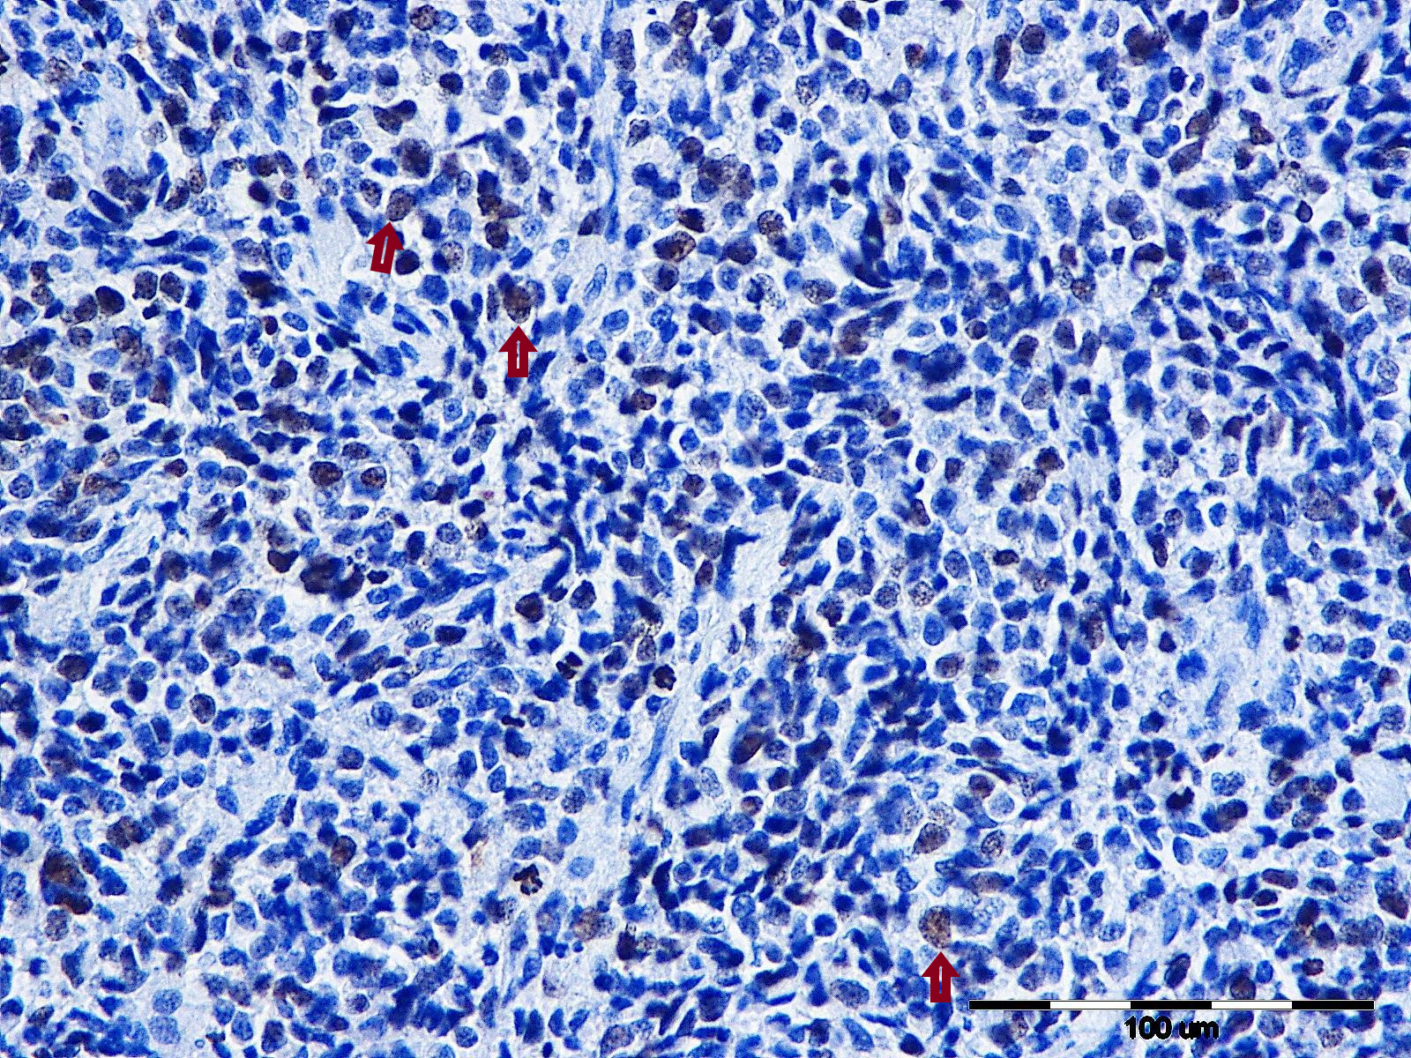
Slika 3. Oralni melanom, prikaz većeg broja Ki-67 pozitivnih stanica (označeno, crvenim strelicama), pas , IHC x 40

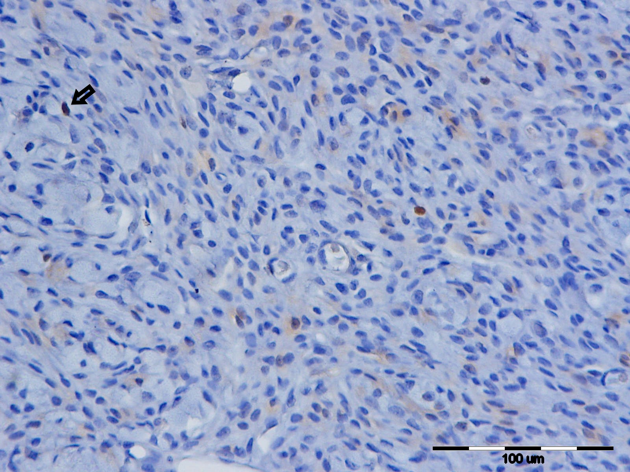
Slika 4. Oralni melanom, prikaz manjeg broja Ki-67 pozitivnih stanica, crnom strelicom je označena stanica pozitivna na imunohistokemijski biljeg Ki-67, pas, HE x 40

4.3.2. CD31
U svim tumorima pozitivna reakcija (Tablica 5.) očitovala se difuznim obojenjem citoplazme endotelnih stanica krvnih žila. Srednja vrijednost broja krvnih žila pozitivnih na CD31/4VPM bila je 8,1 (standardna devijacija- 3,8).
Tablica 5. Prikaz broja krvnih žila pozitivnih na biljeg CD31 i površina krvnih žila izražena u pikselima pozitivnih na CD31
Redni broj  preparata | Broj krvnih  žila pozitivnih  na CD31 | Vrijednost piksela  CD31 pozitivnih  krvnih žila | % pozitivnih  krvnih žila  na CD31*
1 | 5 | 17107 | 0,002969965
2 | 8 | 69350 | 0,012039931
3 | 6 | 30234 | 0,005248958
4 | 8 | 116674 | 0,020255903
5 | 5 | 113122 | 0,019639236
6 | 4 | 106542 | 0,018496875
7 | 10 | 121198 | 0,021041319
8 | 6 | 217102 | 0,037691319
9 | 8 | 149320 | 0,025923611
10 | 9 | 67992 | 0,011804166
11 | 8 | 109809 | 0,019064063
12 | 3 | 960685 | 0,16678559
13 | 16 | 106802 | 0,018542014
14 | 9 | 263537 | 0,045752951
15 | 10 | 114395 | 0,127456424
16 | 8 | 276138 | 0,047940625
17 | 6 | 146376 | 0,0254125
18 | 3 | 156059 | 0,027093576
19 | 7 | 150451 | 0,026119965
20 | 20 | 86660 | 0,015045139
21 | 11 | 369338 | 0,064121181
22 | 6 | 82078 | 0,014249653
23 | 10 | 29911 | 0,005192882
24 | 8 | 734149 | 0,127456424
*u odnosu na vrijednost ukupne površine u 4VPM
U 33,33% (n=8) oralnih melanoma osim CD31 pozitivnih krvnih žila utvrđeni su vaskularni prostori (VM) (Tablica 6.), a stanice koje čine stijenke tog prostora negativne su na biljeg CD31 (Slika. 5.). Srednja vrijednost broja VM negativnih na CD31/4VPM bila je 1,875 (standardna devijacija- 1,1). Vrijednost zbroja svih površina CD31 pozitivnih vaskularnih prostora izražena u pikselima bila je znatno veća (minimum 17117, maksimum 960685) nego zbroj svih površina CD31 negativnih vaskularnih prostora (VM) (minimum 3486, maksimum 114003).

Tablica 6. Prikaz broja, vrijednosti piksela i postotka vaskularnih prostora negativnih na CD31 (VM)

Broj  VM | Vrijednost piksela  VM | Postotak  VM
2 | 13675 | 0,002374131
1 | 6831 | 0,001185938
1 | 3486 | 0,000605208
1 | 10973 | 0,001905035
1 | 28427 | 0,004935243
3 | 114003 | 0,019792188
2 | 52828 | 0,009171528
4 | 35627 | 0,006185243
*u odnosu na vrijednost ukupne površine u 4VPM

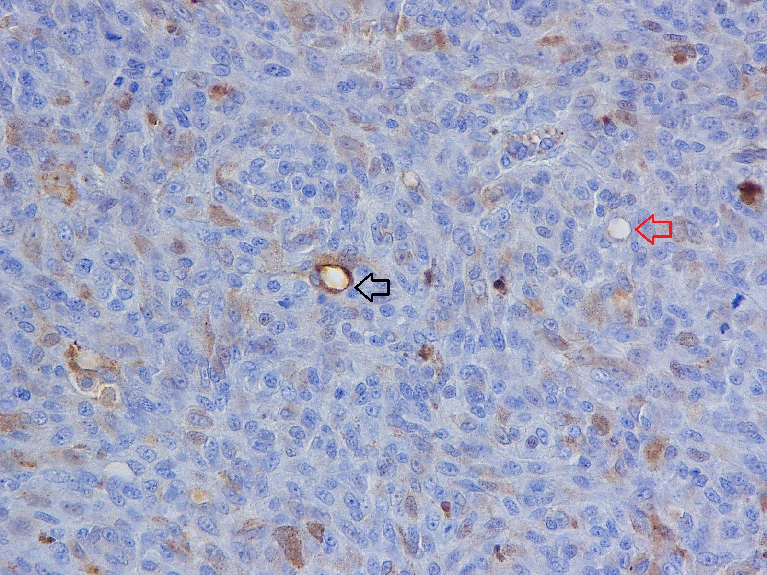

Slika 5. Oralni melanom, crnom strelicom je označena krvna žila pozitivna na imunohistokemijski biljeg CD31 te je crvenom strelicom označen vaskularni prostor (VM) negativan na imunohistokemijski biljeg CD31, pas, HE x 40

4.4. Rezultati korelacije promatranih svojstava
Međusobna povezanost između promatranih svojstva koju čine broj mitoza/10 VPM, ekspresija Ki67/1000 stanica, ekspresija CD31 pozitivnih (krvne žile) i negativnih (VM) vaskularnih prostora/4VPM te njihova površina , čija je vrijednost izražena u pikselima, nije bila statistički značajna (Tablica 7.). Međutim, postoji pozitivan međuodnos između broja mitoza/10 VPM i ekspresije Ki67/1000 stanica, kao i ekspresije Ki67/1000 stanica i CD31 negativnih (VM) vaskularnih prostora/4VPM. Dakle, što je veći broj stanica pozitivnih na Ki67/1000 stanica, to je veći broj CD31 negativnih (VM) vaskularnih prostora /4VPM.

Tablica 7. Korelacija promatranih svojstava

 | Mitoze | Ki67/1000st | Broj krvnih žila pozitivnih na CD31 | Vrijednost piksela CD pozitivnih krvnih žila | Broj vaskularnih prostora (VM)) | Vrijednost piksela vask.prost.(VM)
Mitoze | 1.000000 | 0.350403 | -0.062602777 | -0.22736338 | -0.139997725 | -0.13728286
Ki67/1000 st. | 0.350403 | 1.000000 | -0.268397664 | 0.0576330274 | 0.00351788161 | -0.153575913
Broj krvnih žila pozitivnih na CD31 | -0.062603 | -0.268398 | 1.000000 | -0.20884967  1 | -0.0757228338 | -0.0295314093
Vrijednost piksela CD pozitivnih  krvnih žila | -0.227363 | 0.057633 | -0.20884967 | 1.000000 | -0.256392476 | -0.123961504
Broj vaskularnih prostora (VM)) | -0.139998 | 0.003518 | -0.0757228338 | -0.256392476 | 1.00000 | 0.7710966
Vrijednost piksela vask.prost.(VM) | -0.137283 | -0.153576 | -0.0295314093 | -0.123961504 | 0.7710966 | 1.000000

5. RASPRAVA

5.1. Pasminska, spolna, dobna distribucija
U ovom istraživanju bila su uključena 24 oralna melanoma koja su najčešće bila zastupljena u križane pasmine, zlatnog retrivera i pudla što se podudara s rezultatima drugih autora (ESPLIN, 2008.; TEIXEIRA i sur., 2010.). Prosječna dob pasa s oralnim melanomima iznosi 11,6 godina i odgovara prijašnjim istraživanjima koja pokazuju prosječnu starost od 10,5 do 12 godina. (RAMOS - VARA i sur., 2000.; MILLANTA i sur. 2002.). Spolna distribucija pokazuje puno veći postotak mužjaka, čak 79% dok ženki ima 21%. Iako se općenito smatra da ne postoji sigurna potvrda spolne predispozicije (NISHIYA i sur., 2016.) i drugi su autori uočili povećan broj oralnih melanoma u mužjaka (MILLANTA i sur., 2002.; SMITH i sur., 2002.).

5.2. Analiza histopatološke pretrage
Poseban naglasak tijekom histopatološke pretrage oralnih melanoma bio je usmjeren na određivanje mitotskog indeksa koji čini jedan od osnovnih prognostičkih faktora i neizravno je mjerilo stanične proliferacije. Visok mitotski indeks znači da se tumorske stanica dijele puno brže u usporedbi s normalnim rastom tkiva ili staničnom reparacijom (CULLEN i BREEN, 2017.). U ovom istraživanju 75% tumora je imalo više od četiri mitoze /10 VPM što predstavlja granični vrijednost za tumore višeg stupnja malignosti (MUNDAY i sur., 2017). Visoki mitotski indeks povezuje se s niskom stopom preživljavanja, te je bitan prognostički faktor kod terapije oralnih melanoma (SPANGLER i KASS, 2006.). Sukladno navedenom možemo zaključiti kako je većina tumora u našem istraživanju imala visok mitotski indeks što ukazuje na visoki maligni potencijal tumora te nepovoljan ishod bolesti što se može mjeriti s rezultatima drugih autora (MILLANTA i sur., 2002.).

5.3. Analiza imunohistokemijske pretrage
Na temelju dosadašnjih spoznaja, broj detektiranih pozitivnih stanica na imunohistokemijski biljeg Ki67 je prognostički značajan za životni vijek onkogenih pacijenata (RAMOS‐VARA i BORST, 2017). Rezultati imunohistokemijske pretrage Ki67 oscilirali su unutar istraživane skupine oralnih melanoma (minimum 1,5%, maksimum 21,7%) što odgovara rezultatima drugih autora (BERGIN i sur., 2011.). Osim toga, ovakav bi rezultat mogao potvrditi hipotezu kako se unatoč malignom biološkom ponašanju oralni melanomi mogu klasificirati na tumore niskog i visokog stupnja malignosti (MUNDAY i sur., 2017.). Međutim, postoje brojne metode procjenjivanja ovog biljega u psećih melanoma. S tim u vezi, granična vrijednost od 50% Ki67 pozitivnih stanica dobivena je matematičkim izračunom prema modificiranoj metodi procjene autora Sánchez i sur., (2007.), a rezultati pokazuju da su se svi istraživani melanomi nalazili ispod granične vrijednosti za Ki67. Iako takav rezultat sugerira na povoljniju prognozu kada je riječ o šestomjesečnom preživljavanju, ovakav rezultat treba promatrati s oprezom budući da su Sánchez i sur., (2007.) svoje istraživanje usmjerili prema oralnim melanomima s osteohrskavičnom metaplazijom, dok u ovom istraživanju nisu bili prisutni melanomi s takvim histomorfološkim karakteristikama.
Ekspresija biljega CD31 bila je prisutna u svim istraživanim tumorima, a imunopozitivne stanice su odgovarale endotelnim stanicama krvnih žila što ukazuje na neovaskularizaciju odnosno tumorsku angiogenezu, a isti je rezultat dobiven u istraživanju kožnih melanoma pasa (MOUSSA i sur., 2009.). Broj krvnih žila pozitivnih na CD31/4VPM razlikovao se među tumorima od 5 do 20 pozitivnih na CD31/4VPM. Ovakav je raspon vjerojatno posljedica različite starosti tumora, odnosno različite veličine neoplastične promjene. Veći broj krvnih žila mogao bi ukazivati na veću mogućnost metastaziranja. Iako je poznato da angiogeneza sama po sebi nije dovoljna za razvoj metastaza, nova formacija krvnih žila povećava mogućnost malignih tumorskih stanica da uđu u krvotok i doprinesu razvoju metastaza (WEIDNER i sur., 1991.). Vrijednost zbroja svih površina CD31 pozitivnih vaskularnih prostora izražena u pikselima bila je znatno veća nego zbroj svih površina CD31 negativnih vaskularnih prostora (VM) što ukazuje na dominantnu ulogu standardne angiogeneze u istraživanim tumorima. Ukupno gledano nije utvrđena pozitivna korelacija između broja krvnih žila pozitivnih na CD31 i mitotskog indeksa što se djelomično poklapa s rezultatima Moussa i sur. (2009.). Ovi autori su istraživali stanični biljeg CD31 na melanocitnim tumorima kože u pasa gdje su utvrdili višu ekspresiju CD31 kod tumora s visokim mitotičkim indeksom u većini tumora, međutim, kao i u našem istraživanju, kod manjeg je broja tumora unatoč većem broju krvnih žila pozitivnih na CD31 mitotički indeks bio nizak. Ovakav rezultat ukazuje na potrebu za dodatnim istraživanjima na većem broju oralnih melanoma pasa.
U 33,33% istraživanih tumora utvrđeni su vaskularni prostori čija je stijenka građena od stanica koje su bile negativne na biljeg CD31. Ovaki su prostori interpretirani kao VM koja pruža dodatnu mikrocirkulaciju i podrška je klasičnoj tumorskoj angiogenezi (GE i LUO, 2018.). S druge strane, negativno bojenje za endotelni biljeg CD31 u područjima vaskularnih prostora ukazuje kako stanice koje formiraju ove prostore nisu podrijetla endotela (CHAMACO i sur., 2014.) što dodatno potvrđuje prisutnost VM u istraživanim oralnim melanomima. Oskudna istraživanje VM u veterinarskoj medicini pokazuju kako je prisutnost VM povezana s agresivnijim biološkim ponašanjem tumora. Tako su Prado i sur., (2019.) utvrdili da su psi s tumorima mliječne žlijezde koji su posjedovali značajke vaskularne mimikrije imali kraće vrijeme preživljavanja od onih koji nisu. Obzirom da u humanim melanomima VM predstavlja negativan prognostički čimbenik (SPILIOPOULOS i sur., 2015)., svakako su potrebna daljnja prospektivna istraživanja u pasa obzirom da je i u našem istraživanju trećina ukupnog broja tumora posjedovala ovu značajku.
Unatoč tome što nije utvrđena statistička značajna korelacija, prisutna je pozitivna povezanost između broja mitoza/10VPM i ekspresije Ki67/1000 stanica što i nije neobično obzirom da oba promatrana svojstva ukazuju na staničnu proliferaciju, a rezultati odgovaraju rezultatima drugih istraživanja (MUNDAY i sur., 2017.). Također, utvrđena je pozitivna povezanost između ekspresije Ki67/1000 stanica i CD31 negativnih (VM) vaskularnih prostora/4VPM, što dodatno potvrđuje agresivno biološko ponašanje takvih tumora. Iako je istraživanje rađeno na relativno malom broju uzorka, ovakav rezultat ukazuje da bi se ovi biljezi mogli koristiti kao smjernice za određivanje prognoze ove bolesti.

5.4 Antiangiogenetska terapija

Iako ne postoji statistički značajna korelacija istraživanih parametara, dobiveni rezultati ukazuju kako postoje visoko vaskularizirani tumori bez prisutnosti VM, oni s manjim brojem krvnih žila bez prisutnosti VM te tumori koji uz klasičnu angiogenezu stvaraju vaskularne prostore negativne na CD31 (VM) što može biti značajno sa stajališta potencijalne terapije. Od posebnog značaja je nedostatna učinkovitost inhibitora angiogeneze na vaskularnu mimikriju tumorskih stanica, što ukazuje na selektivnu rezistenciju ovog fenotipa tumora kod standardne antiangiogenetske terapije (HENDRIX i sur., 2016.). U svom istraživanju Van der Schaft i sur. (2004.). su istraživali učinke specifičnih infibitora angiogeneze kako bi utvrdili mogućnosti inhibicije vaskularne mimikrije odnosno djeluju li na sličan način kao što djeluju na endotelne stanice kod klasične angiogeneze. Oni su testirali inhibitore različite specifičnosti: anginex, TNP470 i endostatin na endotelnim stanicama i stanicama humanog melanoma. Ovi su inhibitori bili učinkoviti protiv endotelnih stanica, no ne i kod vaskularne mimikrije. Istraživanje je rezultiralo različitim odgovorom endotelnih stanica i stanica melanoma na inhibitore angiogeneze što ukazuje na potrebu dvojne ciljane terapije antiangiogenetskim lijekovima, odnosno na terapiju koja cilja endotel uz onu koja cilja tumorske stanice s ulogom u vaskularnoj mimikriji. Unatoč nedostatnim istraživanjima, oralni melanomi pasa bez prisutne VM čine se idealnim kandidatima za standardnu antiangiogenetsku terapiju. Obzirom na navedeno, neophodna su daljnja istraživanja s ciljem poboljšanja ishoda liječenja.

6. ZAKLJUČCI

- Pasminska, dobna i spolna raspodjela kao i mitotska aktivnost oralnih melanoma pasa u ovom istraživanju odgovara dosadašnjim literaturnim podacima.
- Imunohistokemijskim biljegom CD31 u oralnim melanomima pasa ustanovljeni su različiti tipovi tumora, visoko vaskularizirani tumori bez prisutnosti VM, oni s manjim brojem krvnih žila bez prisutnosti VM te tumori koji uz klasičnu angiogenezu stvaraju vaskularne prostore negativne na CD31 (VM).
- Analizom imunohistokemijskih biljega (Ki67 i CD31) ustanovljeno je da su tumori s većim mitotskim indeksom skloniji vaskulogenoj mimikriji što može biti važno u prognostici i terapiji tumora.
- Provedeno istraživanje ukazuje na mogućnost novih terapijskih strategija te se oralni melanomi bez prisute VM čine dobrim kandidatima za standardnu antiangiogenetsku terapiju.

7. ZAHVALE
Zahvaljujemo izv. prof. dr. sc. Marko Hohšteter i dr. sc. Lidija Medven Zagradišnik na uloženom trudu, pomoći te strpljenju tijekom izrade ovog znanstvenog rada, laboranticama Sanji Džaji i Sandri Cujan te ostalima zaposlenicima Zavoda za veterinarsku patologiju. Također zahvaljujemo izv. prof. dr. sc. Krešimiru Severinu sa Zavoda za sudsko i upravno veterinarstvo na pomoći u obradi statističkih podataka.
Zahvaljujemo se svojim obiteljima, prijateljima i kolegama na razumijevanju.

8. POPIS LITERATURE

- BERGIN, I. L., R. C. SMEDLEY,D. G. ESPLIN,W. L. SPANGLER, M. KIUPEL (2011): Prognostic Evaluation of Ki67 Threshold Value in Canine Oral Melanoma. Vet. Pathol. 48, 41-53.
- BERGMAN, P.J. (2007): Canine Oral Melanoma. Clin. Tech. Small Anim. Pract. 22, 55-60.
- CAMACHO, L., L. PEŇA, A. GONZÁLEZ GILL, A. MARTĺN-RUIZ, S. DUNNER, J. C. ILLERA (2014): Immunohistochemical Vascular Factor Expression in Canine Inflammatory Mammary Carcinoma. Vet. Pathol. 51, 737-748.
- CLEMENTE, M., M. D., PĖREZ-ALENZA, J. C. ILLERA, L. PEŇA (2010): Histological, immunohistological, and ultrastructural description of vasculogenic mimicry in canine mammary cancer. Vet. Pathol. 47, 265-274.
- CULLEN, J. M., M. BREEN (2017): An Overview of Molecular Cancer Pathogenesis, Prognosis, and Diagnosis. U: Tumors in Domestic Animals. 5th ed. (Meuten, D. J., Ur.), Ames, Iowa, John Wiley & Sons Inc. str.1-26.
- DEY, N., P. DE, B. LEYLAND-JONES (2015): Evading anti-angiogenic therapy: resistance to anti-angiogenic therapy in solid tumors. Am. J. Transl. Res. 7, 1675-1698.
- ESPLIN, D. G. (2008.) : Survival of dogs following surgical excision of histologically well-differentiated melanocytic neoplasms of the mucous membranes of the lips and oral cavity. Vet. Pathol. 45, 889-896.
- GE, H., H. LUO H. (2018): Overview of advances in vasculogenic mimicry – a potential target for tumor therapy. Cancer. Manag. Res.2;10:2429-2437. doi: 10.2147/CMAR.S164675. Dostupno online: https://pdfs.semanticscholar.org/4b39/e3106ad24ef5c2f6aab153c7df22468ef2f2.pdf
- GELBERG, H. B. (2017): Alimentary System and the Peritoneum, Omentum, Mesentery, and Peritoneal Cavity. U: Pathologic basis of veterinary disease. 6th ed. (Zachary, J. F., Ur.), St. Louis, Missour, Elsevier. str. 324-411.
- HANAHAN, D., J. FOLKMAN (1996): Patterns and emerging mechanisms of the angiogenic switch during tumorigenesis. Cell, 86, 353-364.
- HEAD, K.W., J. M. CULLEN, R. R. DUBIELZIG, R. W. ELSE, W. MISDORP, A. K. PATNAIK, S. TATEYAMA, I. VAN DER GAAG (2003): Histological Classification of Tumors of the Alimentary System of Domestic Animals. Second Series. WHO, Armed Forces Institute of Pathology; Washington, D.C.
- HENDRIX, M. J., E. A. SEFTOR, R. E. SEFTOR, J. T. CHAO, D. S. CHIEN, Y. W. CHU (2016): Tumor cell vascular mimicry: Novel targeting opportunity in melanoma. Pharmacol. Ther.159, 83-92.
- HERNANDEZ, B., H. A. ADISSU, B.-R. WEI, H. T. MICHAEL, G. MERLINO, R. M. SIMPSON (2018): Naturally Occurring Canine Melanoma as a Predictive Comparative Oncology Model for Human Mucosal and Other Triple Wild-Type Melanomas. Int. J. Mol. Sci. 19, doi: 10.3390/ijms19020394.
- ITZHAKI, O., E. GREENBERG, B. SHALMON, A. KUBI, A. J. TREVES, R. SHAPIRA-FROMMER, C. AVIVI, R. ORTENBERG, E. BEN-AMI, J. SCHACHTER, M. J. BESSER, G. MARKEL (2013): Nicotinamide Inhibits Vasculogenic Mimicry, an Alternative Vascularization Pathway Observed in Highly Aggressive Melanoma. PLoS One. 8, e57160. doi: 10.1371/journal.pone.0057160 Dostupno online: https://www.ncbi.nlm.nih.gov/pmc/articles/PMC3581583/
- KÄMMERER, U., M. KAPP, A. M. GASSEL, T. RICHTER, C. TANK, J. DIETL, P. RUCK (2001). A New Rapid Immunohistochemical Staining Technique Using the EnVision Antibody Complex. J. Histochem. Cytochem. 49, 623–630. Dostupno online: https://doi.org/10.1177/002215540104900509
- KERBEL, R. S., B. A. KAMEN (2004): The anti-angiogenic basis of metronomic chemotherapy. Nat. Rev. Cancer. 4, 423-436.
- MILLANTA, F., F. FRATINI, M. CORAZZA, M. CASTAGNARO, V. ZAPPULLI, A. POLI (2002): Proliferation activity in oral and cutaneous canine melanocytic tumours: correlation with histological parameters, location, and clinical behaviour. Res. Vet. Sci. 73, 45-51.
- MODIANO, J. F., M. G. RITT, J. WOJCIESZYN (1999): The molecular basis of canine melanoma: pathogenesis and trends in diagnosis and therapy. J. Vet. Intern. Med. 13,163-174.
- MONTERO, C. (2003): The antigen-antibody reaction in immunohistochemistry. J. Histochem. Cytochem. 51, 1-4.
- MOUSSA, R., B. SEVASTRE, M. TAULESCU, P. BOLFĂ, A. GAL, I. MARCUS, V.I. RUS, F.A. TĂBĂRAN, A.L. NAGY, C. CĂTOI (2009.): Expression of the Vascular Marker CD31 in Dog Cutaneous Melanoma. Bulletin UASMV Vet. Med. 66, 75-81.
- MUNDAY, J. S., C. V. LÖHR, M. KIUPEL (2017): Tumors of the Alimentary Tract. . U: Tumors in Domestic Animals. 5th ed. (Meuten, D. J., Ur.), Ames, Iowa, John Wiley & Sons Inc. str. 499-601.
- NISHIYA, A. T., C. O. MASSOCO, C. R. FELIZZOLA, E. PERLMANN, K. BATSCHINSKI, M. V. TEDARDI, J. S. GARCIA, P. P. MENDONÇA, T. F. TEIXEIRA, M. L. ZAIDAN DAGLI (2016): Comparative Aspects of Canine Melanoma. Veterinary sciences. 3, 7. Dostupno online: https://www.ncbi.nlm.nih.gov/pmc/articles/PMC5644618/
- NORDIO, L., S. FATTORI, M. VASCELLARI, C. GIUDICE (2018.): Evidence of Vasculogenic Mimicry in a Palpebral Melanocytoma in a Dog. J. Comp. Pathol. 162, 43-46.
- PRADO, M. C. M., S. A. L. MACEDO, G. G. GUIRALDELLI, P. DE FARIA LAINETTI, A. F. LEIS-FILHO, P. E. KOBAYASHI, R. LAUFER-AMORIM, C. E. FONSECA-ALVES (2019): Investigation of the Prognostic Significance of Vasculogenic Mimicry and Its Inhibition by Sorafenib in Canine Mammary Gland Tumors. Front. Oncol. 9:1445. doi: 10.3389/fonc.2019.01445. eCollection 2019 Dostupno online: https://www.frontiersin.org/articles/10.3389/fonc.2019.01445/full
- RAMOS - VARA, J. A., M. E. BEISSENHERZ, M. A. MILLER, G. C. JOHNSON, L.W. PACE, A. FARD, S. J. KOTTLER (2000.): Retrospective study of 338 canine oral melanomas with clinical, histologic and imunohistochemical review of 129 cases.Vet Pathol. 37, 597-608.
- RAMOS-VARA, J. A. , M. A. MILLER, D. M. DUSOLD (2018.): Immunohistochemical expression of CD31 (PECAM-1) in nonendothelial tumors of dogs. Vet. Pathol. 55, 402-408.
- SÁNCHEZ, J., G. A. RAMIREZ, A. J. BUENDIA, M. VILAFRANCA, C. M. MARTINEZ, J. ALTIMIRA, J. A. NAVARRO (2007.): Immunohistochemical Characterization and evaluation of prognostic factors in canine oral melanomas with osteocartilaginous differentiation. Vet. Pathol. 37, 597-608.
- SAROWITZ, B. N., G. J. DAVIS, S. KIM (2017): Outcome and prognostic factors following curative-intent surgery for oral tumours in dogs: 234 cases (2004 to 2014). J. Small Anim. Pract. 58, 146-153.
- SMITH, S. H., M. H. GOLDSCHMIDT, P. M. MCMANUS (2002): A comparative review of melanocytic neoplasms. Vet. Pathol. 39, 651-678.
- SPANGLER, W. L., KASS P. H. (2006.): The histologic and epidemiologic bases for prognostic considerations in canine melanocytic neoplasia. Vet. Pathol. 43,136-49.
- SPILIOPOULOS, K., D. PESCHOS, A. BATISTATOU, I. NTOUNTAS, N. AGNANTIS, G. KITSOS (2015): Vasculogenic mimicry: lessons from melanocytic tumors. In Vivo. 29, 309-317.
- TEIXEIRA, T. F., T. C. DA SILVA, B. COGLIATI, M. K. NAGAMINE, M. L. Z. DAGLI (2010): Retrospective study of melanocytic neoplasms in dogs and cats. Braz. J. Vet. Pathol. 3, 100-104.
- UZAL, F. A., B. L. PLATTNER, J. M. HOSTETTER (2017): Alimentary System. U: Jubb, Kennedy, and Palmer’s pathology of domestic animals. 6th ed. Vol. 2. (Grant Maxie, M., Ur.), Elsevier Saunders, St. Louis, Missouri. str. 407-508.
- VAN DER SCHAFT, D.W., R. E. SEFTOR, E. A. SEFTOR, A. R. HESS, L. M. GRUMAN, D. A. KIRSCHMANN, Y. YOKOYAMA, A. W. GRIFFIOEN, M. J. HENDRIX (2004): Effects of angiogenesis inhibitors on vascular network formation by human endothelial and melanoma cells. J. Natl. Cancer Inst. 96, 1473-1477.
- VARTANIAN, A. A., O. S. BUROVA, E. V. STEPANOVA, A. Y. BARYSHNIKOV, M. R. LICHINITSER (2007): Melanoma vasculogenic mimicry is strongly related to reactive oxygen species level. Melanoma Res. 17, 370-379.
- WEIDNER, N., J. P. SEMPLE, W. R. WELCH, J. FOLKMAN (1991): Tumor angiogenesis and metastasis-correlation in invasive breast carcinoma. N. Engl. J. Med. 324, 1-8.

9. SAŽETAK
U istraživanju je histopatološkom i imunohistokemijskom pretragom analizirano 24 odabrana uzoraka oralnih melanoma pasa iz arhive Zavoda za veterinarsku patologiju, Veterinarskog fakulteta u Zagrebu, koji su prikupljeni u razdoblju od 1. siječnja 2011. do 31. prosinca 2019. Prosječna starost pasa s oralnim melanomom iznosila je 11.6 godina. Od ukupnog broja pasa 79% čine mužjaci, a 21% ženke. Oralni melanomi su najčešće dijagnosticirani u križanaca (n=7), zlatnih retrivera (n=5) i pudli (n=2). Visoka mitotska aktivnost zabilježena je kod većine oralnih melanoma (75%; n=18). Proteinski biljeg Ki67 je značajan kod utvrđivanja stanične proliferacije dok je CD31 značajan za procjenu vaskularizacije neoplastičnih promjena. Vaskularni prostori čije su stanice negativne na CD31 čine tumorsku vaskularnu mimikriju koja omogućuje dodatnu vaskularizaciju tumora. Utvrđena je pozitivna povezanost između ekspresije Ki67 i CD31 negativnih vaskularnih prostora odnosno prisutnosti vaskularne mimikrije što ukazuje na agresivnije biološko ponašanje tumora i predstavlja važan prognostički značaj. U istraživanju su utvrđeni tumori bez prisutne vaskularne mimikrije kod kojih bi antiangiogenetska terapija mogla imati značajnu ulogu.

Ključne riječi: oralni melanom, Ki67, CD31, imunohistokemija, antiangiogenetska terapija, pas

10. SUMMARY
Expression of Ki67 and CD31 antigens in melanocytic canine tumors

Histopathological and immunohistochemical examination was performed on 24 selected samples of canine oral melanoma from the archives of the Department of Veterinary Pathology, Faculty of Veterinary Medicine in Zagreb. They were collected between January 1, 2011 and December 31, 2019. The average age of dogs with oral melanoma was 11.6 years. Of the total sample, 79% were males and 21% were females. Oral melanomas were most commonly diagnosed in crossbreeds (n = 7), golden retrievers (n = 5), and poodles (n = 2). High mitotic activity was observed in most oral melanomas (75%; n = 18). The Ki67 protein marker is significant in determining cell proliferation while CD31 is significant in evaluating vascularization of neoplastic changes. Vascular spaces whose cells are negative for CD31 form tumor vascular mimicry that allows additional tumor vascularization. There was a positive correlation between Ki67 expression and CD31 negative vascular space. This indicates a more aggressive biological behavior of tumors and is an important prognostic significance. The study identified tumors with no vascular mimicry in which antiangiogenic therapy could play a significant role.

Key words: oral melanoma, Ki67, CD31, imunohistochemistry, antiangiogenic therapy, dog

